Figura 1. Processo de produção de biodiesel. Fonte: Rodrigues & Rondina (2013)
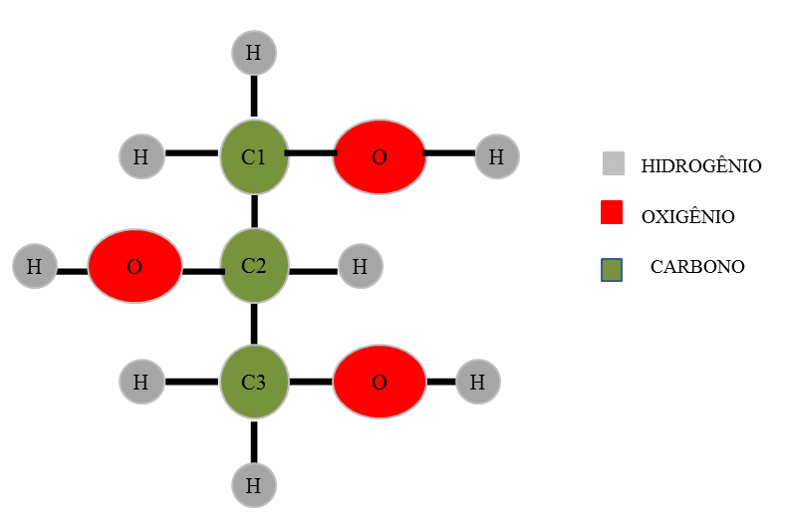
Figura 2. Representação da molécula de Glicerol. Fonte: Adaptado de Arruda et al. (2007)
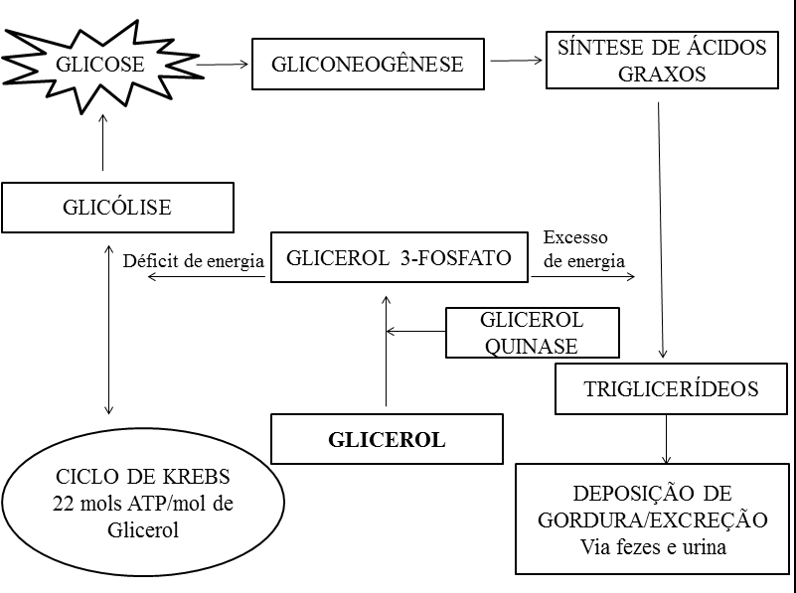
Figura 3. Metabolismo do Glicerol. Fonte: Adaptado de Best (2006)

Tabela 1. Composição das glicerinas utilizadas em experimentos
Glicerol  (%) | Definição | AGTotais (%) | Na  (%) | Metanol (%) | ED  (Kcal/kg) | EM  (Kcal/kg) | Referências
55,45 | GBM | 21,5 | 1,99 | 5,05 | --- | 5.242 | Carvalho et al. (2013)
55,95 | GBV | 23,3 | 1,62 | 10,96 | --- | 5.247 | Carvalho et al. (2013)
68,66 | GSM | 5,1 | --- | 6,28 | 3.090 | 2.210 | Gonçalves et al. (2014)
74,4 | GB | --- | 2,8 | --- | --- | --- | Oliveira et al. (2013)
74,94 | GSV | 9 | --- | 10,32 | 3.777 | 2.731 | Gonçalves et al. (2014)
80,2 | GSPN | --- | 3,52 | 0,01 | 3.298 | 2.531 | Gallegoet al. (2014)
83 | GB | --- | 2,51 | 0,2 | --- | --- | Melo et al. (2014)
GBV = glicerina bruta vegetal; GBM = glicerina bruta mista; GSPN = glicerina semipurificada neutralizada; GSV = glicerina semipurificada vegetal; GSM = glicerina semipurificada mista; GB = glicerina bruta; Na = Sódio; ED = energia digestível para suínos; EM = energia metabolizável para suínos.
Tabela 2. Valores médios e variações observadas no pH e principais componentes da glicerina produzida em 16 usinas de Biodiesel do Brasil
Parâmetro | Média | Mínimo | Máximo
Glicerol(%) | 74,4 | 30,4 | 90,1
Umidade(%) | 9,7 | 0,8 | 26,6
Lipídios Totais(%) | 7,8 | 0 | 37,7
Cinzas(%) | 5,3 | 2,3 | 12,1
Sódio(g kg-¹) | 20,8 | 6,1 | 28,2
Fósforo(mg kg-¹) | 541 | 17 | 2.111
Cálcio(mg kg-¹) | 36,2 | 0 | 153
pH | 7,2 | 2,3 | 12,7
Fonte: Adaptado de Oliveira et al. (2013)

